Волоконные лазеры и усилители проделали длинный путь с тех пор как Элиасом Сницером в начале 1960-ых был продемонстрирован первый волоконный лазер [1]. В первые годы росту волоконных лазерных технологий препятствовало отсутствие соответствующих источников накачки. Появление одномодовых диодов накачки ознаменовало начало эпохи "ренессанса" в исследовании волоконных лазеров. В 1986 исследователи продемонстрировать первые практические волоконные лазеры. легированные ионами эрбия [2].

Однако это были одномодовые устройства, которые в свою очередь требовали, чтобы источники накачки также были одномодовыми, таким образом значительно увеличивалась стоимость системы и ее сложность. В 1988 была представлена лазерная система с накачкой в оболочку [3] посредством чего излучение накачки может быть ведено в значительно большую по диаметру внутреннюю оболочку волокна. Это значительно снизило нагрузку при накачке мощных волоконных лазеров. Эти прорывные разработки в технологии оптического волокна позволили увеличить мощность непрерывных волоконных лазеров почти на 2 порядка за десять лет и достигнуть киловаттного уровня (рисунок 1.1). Это в свою очередь повышает потенциал волоконных лазеров как предпочтительного лазерного источника на замену большинству современных твердотельных лазеров, а также значительно расширяет область применений лазеров.

Рисунок 1.1: Рост выходной мощности иттербиевых и тулиевых волоконных лазеров [4-14].

Использование волоконных лазерных устройств широко и разнообразно. Их приложения включают сваривание, абляцию, резку, отжиг, спекание, закалку и маркировку. Волоконные лазерные источники - универсальные, эффективные, и все более и более важные инструменты во многих отраслях промышленности от оборонного производства до медицины, от пищевой промышленности и упаковки до электроники и обработки полупроводников.

Наблюдается всевозрастающий рост спроса на коммерческие волоконные лазеры большой мощности и высокой яркости. Фактически, глобальный лазерный рынок, в настоящее время оцениваемый в ∼ $1,5 миллиарда, испытывает рост в 20 % ежегодно начиная с 2010 год [16]. Дальнейшее масштабирование выходной мощности волоконных лазеров с сохранением высокого качества пучка крайне важно для того, чтобы не отставать от увеличивающихся требований промышленности, стимулировать расширения приложений, а также закрепить позиции волоконных лазеров среди других типов лазерных источников.

Волоконные системы обладают рядом притягательных свойств: они достаточно эффективны, как электро-оптически (эффективность "от розетки"), так и оптическо-оптически (квантовая эффективность). Так как волноводность и усилие обеспечивается активной легированной сердцевиной волокна, качество выходного пучка волоконных лазеров обычно очень высокое. Одномодовые волокна в этом отношении особенно выделяется, обеспечивая не только распространение единственной поперечной моды, но также они значительно менее чувствительны к наведенным тепловым модовым искажениям, чем в обычные твердотельные лазерные системы.

Гибкость, устойчивость к растяжению и защищенность оптоволокна означают, что составные волоконные элементы лазерной системы могут быть смотаны до относительно малого диаметра и компактно упакованы. Кроме того, усовершенствования методов соединения (сварки) оптических волокон и волоконных элементов позволило создавать монолитные всеволоконные лазерные системы с накачкой и передачей сигнального пучка излучения по волокну. Это увеличило мобильность и надежность к внешним воздействиям, таким как колебания, удары или значительные вариации температуры. Все это делает волоконные лазерные источники относительно простыми в производстве и легкими в обслуживании, что крайне привлекательно для интеграции их в промышленные обрабатывающие устройства, где неприменимы хрупкие, малоэффективные и большими устройства.

В отличие от объемных твердотельных лазеров, которые обычно используют кристаллические активные элементы, волоконные лазеры и усилители имеют кварцевую основу, что означает наличие широкого эмиссионного спектра и, следовательно, большого диапазона рабочих длин волн. Это, а также наличие высокого коэффициента усиления в активном волокне, означают, что эти лазерные источники могут работать в широком спектральном диапазоне с высокой эффективностью. Множество возможных комбинаций основы волокна и легирующих элементов позволяет еще более расширить спектральный диапазон работы волоконных лазеров, особенно от 1 до 2 мкм (рисунок 1.1).

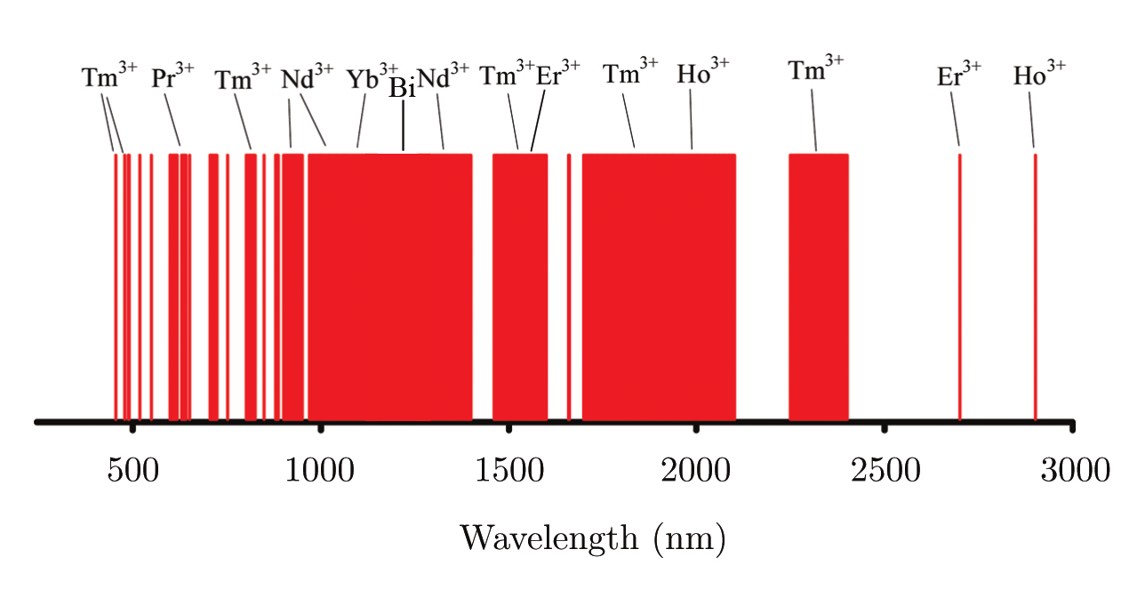

Рисунок 1.2: Рабочие длины волн волоконных лазерных источников [15].

Высокое значение соотношения поверхность-активный объем приводит к высокой степени диссипации тепла с поверхности волокна, а его большая длина означает, что тепловая нагрузок распределена на большом расстоянии. Кроме того, использование спектральных возможностей активного волокна, а именно накачки в зоне близкой к генерации снижает квантовый дефект и вызванную им тепловую нагрузку. Все это приводит к низким требованиям к системе охлаждения лазера.

Малые размеры сердцевины волокна и большие длины позволяют добиться очень высоких значений усилия, делая их идеальными для создания мощных волоконных лазеров. Типичные волоконные лазеры большой мощности устроены в конфигурации, известной как MOPA (задающий генератор - усилитель мощности), в котором выходное излучение лазера малой мощности и высокого качества (МО) усиливается, проходя через несколько каскадов усиления и достигает заданной величины мощности, которая в случае непрерывного испускания составляет порядка нескольких сотен ватт (Рис. 1). Далее эти модули могут быть соединены вместе, чтобы получить еще более высокую суммарную мощность в несколько киловатт.

Непосредственно МО как правило сам представляет собой волоконный лазер (хотя возможны и другие варианты, например, одномодовый полупроводниковый лазер с волоконным выходом). При этом усилитель мощности (PA) представляет собой каскад волоконных усилителей, сделанных из оптического кварцевых волокон, легированных редкоземельными элементами, и специальной структуры, такой как большая площадь моды (LMA) с двойной оболочкой или фотон-кристаллические.

Критическим узлом как для МО, так и для PA является волоконный объединитель накачки (PC). Последний должен гарантировать эффективный ввод излучения накачки высокой мощности, испускаемого полупроводниковыми лазерными диодами высокой яркости в активное волокно, избегая оптических повреждений и обратного отражения излучения. PC могут быть изготовлены двух типов:

Стандартный PC (также известный как PC без сигнального канала): все входные порты сделаны из волокна одного тип и используются для ввода излучения накачки в активное волокно; в случае активного волокна с двойной оболочкой - наиболее распространенный случай - накачка вводится в первую оболочку.

• PC с сигнальным каналом (feedthrough): центральное волокно в жгуте - пассивное волокно с сердцевиной, равной по размеру сердцевине активного волокна, чтобы сформировать непрерывный путь для сигнала. В идеале, отраженный сигнал попадает обратно в сердцевину пассивного волокне, а не в волокна накачки, таким образом обеспечивая автоматическую защиту диодов накачки.

• PC с сигнальным каналом необходимы для накачки каскадов, формирующих PA, но они также часто используются в МО для предохранения диодов накачки от оптического сигнала, просачивающегося через зеркала резонатора. Типичные схемы PC без или с сигнальным каналом показаны на рис. 2.

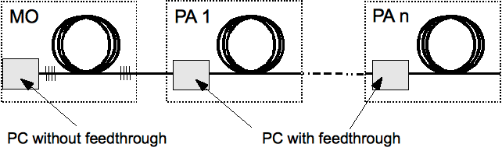

Рисунок 1. Схематическое представление расположения элементов волоконного лазера большой мощности: PC - объединитель накачки, MC - задающий генератор, PA - усилитель мощности.

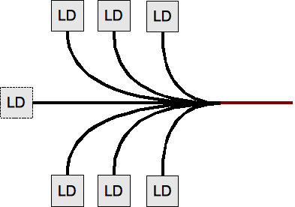 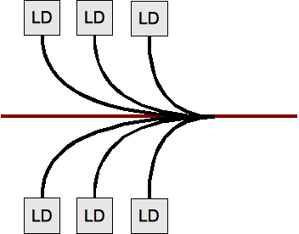

Рисунок 2. Схематическое представление объединителя накачки без (слева) и с сигнальным каналом (справа). Красная линия представляет одномодовое с двойной оболочкой пассивное оптическое волокно, используемое как в резонаторе МО, так и в каскаде PA. Черный линии обозначают волокна с большим полем моды (с большой сердцевиной) согласованных с волокнами диодов накачки.

PC основаны на структуре сплавленного биконического тейпера (FBT), которая изготавливается путем размещения заданного числа смежных каналов рядом друг с другом (встык по боковой стороне), и затем их сплавления и растягивания, чтобы создать центральную область связи. На практике процедура более комплексна не только потому, что волокна должны быть удержаны в правильном положении, но также и потому что необходимы предварительные операции, такие как предварительное сужение или травление в плавиковой кислоте. PC с сигнальным каналом особенно трудно изготовить, потому что волокно сигнального канала должен быть сохранен в центре жгута с плотными допусками на каждом шаге изготовления. Кроме того, геометрические ограничения позволяют изготавливать PC, основанных на структуре FBT, только с определенным числом входных портов (наиболее распространены 7, 19, и 63), тогда как закон сохранение яркости налагает ограничения на числовую апертуру (NA) входного волокна. Большое число PC доступны коммерчески как стандартные волоконные элементы, хотя и с небольшим количеством входных каналов, и для определенных типов волокон. Однако, во многих случаях, и в особенности для PC с сигнальным каналом, готовые продукты часто не соответствуют необходимым требованиям, потому что, PC должны быть должным образом состыкованы с активным волокном, согласованы по числовой апертуре, модовому распределению и геометрии (например, одиночное/двойное покрытие, фотонный кристалл), чтобы оптимизировать работу лазера.

Следовательно, потребность в овладении процедурой производства с хорошей воспроизводимостью, волоконных объединителей накачки с максимальной эффективностью связи крайне высока. В представленной работе приведены результаты разработки такой процедуры; представлены усовершенствования существующих техник изготовления и оптические характеристики произведенных волоконных элементов.

---

Еще одним неотъемлемым элементом волоконных лазеров является волоконная брэгговская решетка (ВБР). Волоконные брэгговская решетки широко используются в волоконных лазерных системах в качестве зеркал волоконного резонатора, а также в качестве чувствительных оптоволоконных элементов в агрессивной окружающей среде, где часто они должны быть в состоянии выдержать очень высокие температуры [1-3]. Хотя ВБР обычно воспринимается как дифракционная решетка с 'постоянную' (перманентной) модуляцией показателя преломления в сердцевине волокна, эксплуатация в режимах, подразумевающих высокие температуры может привести к деградации (стиранию) наведенной модуляции показателя преломления, формирующей решетку. Максимальная температура, которую может поддерживать условная ВБР (используемая, например, в качестве температурных датчиков или при высоких энергиях проходящего оптического излучения), как правило составляет не более 600 ºC, что обусловлено слабостью химической связи германия и кислорода внутри волокна [4]. Много научно-исследовательских работ было выполнено с целью увеличить термическую стойкость структур решетки, например, посредством экспериментов, вовлекающих ускоренное старение, предварительную иррадиацию, формирование решеток типа II, легирование волокна специфическими химическим элементами и т.д. [5-9]. Однако, уровень затухания коэффициента отражения решетки, которая недопустима во многих прикладных случаях все еще имеет место при высоких температурах. Недавно, сообщалось о восстановленных решетках, произведенных на волокне, легированном B/Ge, которое может поддерживать высокие температуры свыше 1200 ºC [10, 11]. Однако, для этого типа решеток требуется волокно, легированное специфическими элементами, а также наводораживание (насыщение оптического волокна водородом под давлением свыше 150 атм.) [10]. За последние несколько лет значительное внимание было уделено отработке процесса изготовлению ВБР при помощи импульсов фемтосекундных лазеров. Полученные критерии термической устойчивости показывают, что записанные таким образом решетки типовые II-IR показывает превосходную стабильность при температурах свыше 1000 °C [12-13]. Это объясняется результатом нелинейного процесса самофокусировки, где крайне высокая пиковая мощность лазерного излучения локально воздействует на структуру матрицы стекла [2, 14]. Однако, хорошая термическая устойчивость не сохраняется при росте температуры свыше 1100 °C [12-13]. В этом случае решетки быстро разрушаются. Одно из ограничений в достижении лучшей термической устойчивости заключается в остаточном напряжении, существующем в оптоволокне во время процесса формирования решетки, которое отрицательно сказывается на надежности волокна, качестве решетки и термической устойчивости. Остаточное напряжение возникает, главным образом, из-за суперпозиции теплового напряжения, вызванного разностью коэффициентов теплового расширения между сердцевиной волокна и его покрытием, а также механическим напряжением, вызванным разностью в вязкости и упругости этих двух областей [15].

В представленной работе приведены результаты исследований термической устойчивости изготавливаемых оптических волокон с специфическими легирующим элементами, осуществлен подбор термостойкого оптического покрытия, а также сформулирован и отработан процесс записи ВБР на данном волокне с большим полем моды и с двойной оболочкой. Полученные решетки показывают превосходную термическую устойчивость при температурах до 1200 °C, показывая устойчивость коэффициент отражения решетки и резонансной длины волны в течение 20 часов изотермических измерений. Кроме того, у решеток, представленных в данной работе, есть высокий потенциал их применения в одноволоконных (однокаскадных) лазерных системах с выходной оптической мощностью свыше 1 кВт.